Colégio Pedro II – Campus Humaitá I


Nome: GABARITO
5º ano - Turma: ________ Data: _____ /_____ /_____

Trabalhando com circunferências
O transferidor é um instrumento que mede ângulos. Há variações dependendo do fabricante, mas, em geral, ele apresenta uma volta completa de 360º (trezentos e sessenta graus) ou meia volta de 180º. Os ângulos são medidos no sentido anti-horário (contrário aos ponteiros do relógio).
Observe a figura.
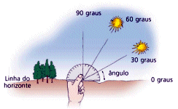

Há uma relação muito próxima entre a forma do transferidor e as representações de nosso planeta. Veja as vistas da Terra, do espaço, e sua representação no globo de sua escola.

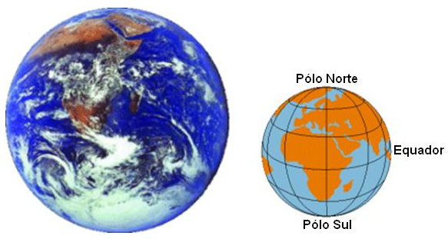

Em nosso dia a dia, superfícies circulares são muito comuns: relógios, espelhos, pratos, etc. Além dos gráficos de barras e colunas, há os gráficos chamados “pizza” ou setores usados para divulgar pesquisas. Eles podem ser construídos com o uso do transferidor. Vamos praticar mais as medidas com esse instrumento tão importante. Procure manter sempre o zero (0º) a sua direita.

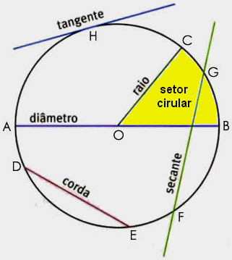
Observe a circunferência e seus elementos.

- O DIÂMETRO é um segmento de reta que, passando pelo centro, divide a circunferência em duas partes iguais.

- A linha que liga o centro da circunferência a qualquer ponto de seu contorno é chamada RAIO.

- A parte interior de uma circunferência limitada por raios é chamada SETOR CIRCULAR.

- A CORDA é um segmento de reta que une quaisquer dois pontos da circunferência, sem intersectar o centro.

- A SECANTE é uma linha reta que passa pela circunferência e a cruza em dois pontos sem passar pelo centro.

- A TANGENTE é uma linha reta que passa pela circunferência tocando apenas num ponto.
ATIVIDADE I

Uma pesquisa com 150 pessoas sobre os motivos que a levaram a estudar à noite mostrou o seguinte resultado.

- $\frac{1}{3}$ disseram que precisavam estudar à noite para trabalhar de dia.
- $\frac{2}{5}$ disseram que queriam terminar o estudo mais rápido.
- $\frac{1}{\text{10}}$ disseram que se sentiam velhos para o estudo diurno.

- O restante dos entrevistados achava mais fácil.

a) Que fração representa os entrevistados que achavam mais fácil o ensino noturno? A fração que representa os entrevistados que achavam mais fácil é $\frac{7}{\text{30}}$.

Utilizando as regras de adição de frações heterogêneas, temos:

$\begin{aligned}\frac{1}{3}+\frac{2}{5}+\frac{1}{\text{10}}=\frac{\text{10}}{\text{30}}+\frac{\text{12}}{\text{30}}+\frac{3}{\text{30}}=\frac{\text{25}}{\text{30}} \\ \text{Re}s\text{tan}\text{te}:\frac{\text{30}}{\text{30}}−\frac{\text{25}}{\text{30}}=\frac{5}{\text{30}} \text{ou}\frac{1}{6}\end{aligned}$.

b) Utilize o transferidor para representar graficamente os motivos. Basta calcular as frações de 360º para encontrar os setores.
Calculando os setores e medindo no sentido anti-horário, temos:

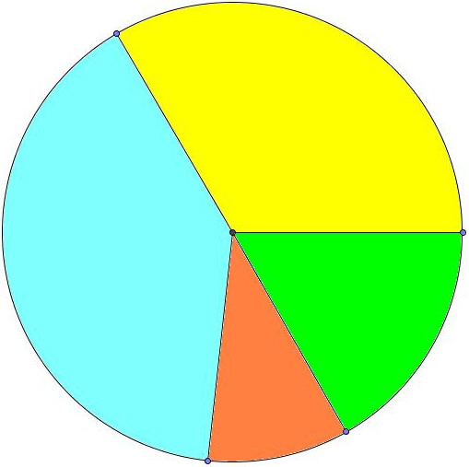
$\begin{aligned}\frac{1}{3} \text{de} \text{360}º=\text{360}º÷3=\text{120}º \\ \frac{2}{5} \text{de} \text{360}º=\begin{aligned}\left\{\text{360}º÷5=\text{72}º | \right.\end{aligned} \\ \end{aligned}$.

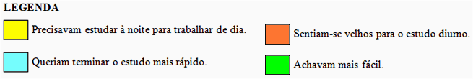

ATIVIDADE II

Foi realizada uma pesquisa entre 18 professores com o objetivo de levantar o perfil dos alunos que deveriam ser matriculados à noite. Observe o resultado.
- $\frac{1}{2}$ achavam que o curso deveria ser somente para maiores de 18 anos.
- $\frac{2}{9}$ achavam que o aluno deveria ter um comprovante de emprego para ter direito ao curso noturno.

- O restante achava que só os alunos acima de 25 anos deveriam estudar à noite.

a) Que fração representa os professores que achavam que só alunos acima de 25 anos deveriam estudar à noite? A fração que representa os entrevistados que achavam mais fácil é $\frac{7}{\text{30}}$.

Utilizando as regras de adição de frações heterogêneas, temos:

$\begin{aligned}\frac{1}{2}+\frac{2}{9}=\frac{9}{\text{18}}+\frac{4}{\text{18}}=\frac{\text{13}}{\text{18}} \\ \text{Re}s\text{tan}\text{te}:\frac{\text{18}}{\text{18}}−\frac{\text{13}}{\text{18}}=\frac{5}{\text{18}}\end{aligned}$.

b) Utilize o transferidor para representar graficamente os motivos. Basta calcular as frações de 360º para encontrar os setores. Não esqueça as legendas.

Calculando os setores e medindo no sentido anti-horário, temos:
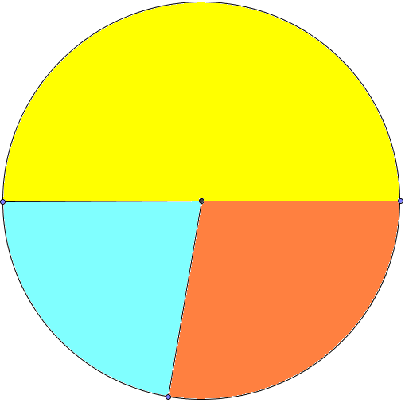
$\begin{aligned}\frac{1}{2} \text{de} \text{360}º=\text{360}º÷2=\text{180}º \\ \frac{2}{9} \text{de} \text{360}º=\begin{aligned}\left\{\text{360}º÷9=\text{40}º | \right.\end{aligned} \\ \end{aligned}$.

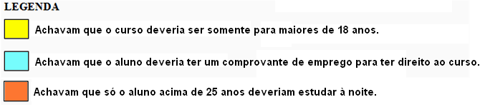

ATIVIDADE III

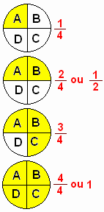
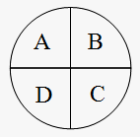
- Observe os setores circulares marcados com letras.

a) Em quantas partes iguais a circunferência foi dividida? Em 4 partes.

b) Quanto mede, em graus, cada setor? Cada setor mede 360º ÷ 4 = 90º.

c) Qual o valor, em graus, da soma dos setores A e B? A soma é 180º.

d) Qual o valor, em graus, da soma dos setores A, B e C? A soma é 270º.

e) Qual o valor, em graus, da soma dos setores A, B, C e D? A soma é 360º.

f) Pinte o setor A. Que fração da circunferência você pintou? A fração é $\frac{1}{4}$.

g) Pinte o setor B. Que fração da circunferência está pintada agora? A fração é $\frac{2}{4}$.

h) Pinte o setor C. Que fração da circunferência está pintada agora? A fração é $\frac{3}{4}$.

i) Pinte o setor D. Que fração da circunferência está pintada agora? A fração é $\frac{4}{4}$ ou 1 inteiro.
--------------------------------------------------------------------------------------------------------------------------
- Observe os setores circulares da circunferência.
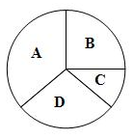
a) Quantos setores aparecem? Aparecem quatro setores.

b) As medidas dos setores são todas iguais? Não.

c) Qual o maior setor? O maior setor é o A.

d) Qual o menor setor? O menor setor é o C.
e) Cada setor da circunferência acima representa $\frac{1}{4}$? Não.
Justifique. Os quatro setores não possuem a mesma medida.
-------------------------------------------------------------------------------------------------------------------------
- Em cada divisão das circunferências, em setores iguais, leia, pinte a porção indicada e responda.
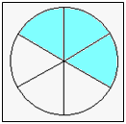
a) Quantos setores há? Há seis setores.

b) Quanto mede cada setor? Cada setor mede 360º ÷ 6 = 60º.

c) Pinte três partes.

d) Que fração representa a parte pintada? A fração pintada é $\frac{3}{6}$ ou $\frac{1}{2}$.
E o percentual? O percentual é de 50%.

e) Quanto mede, em graus, o setor total pintado? O total pintado mede 3 x 60º = 180º.

------------------------------------------------------------------------------------------------------------------------------------
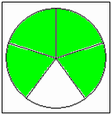
a) Quantos setores há? Há cinco setores.

b) Quanto mede cada setor? Cada setor mede 360º ÷ 5= 72º.

c) Pinte quatro partes.

d) Que fração representa a parte pintada? A fração pintada é $\frac{4}{5}$.
E o percentual? O percentual é de 80%.

e) Quanto mede, em graus, o setor pintado? O total pintado mede 4 x 72º = 288º.

-----------------------------------------------------------------------------------------------------------------------------------------------------------------------------------------------------------------------------------------------------------------------------------------------------
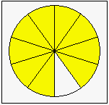
a) Quantos setores há? Há dez setores.

b) Quanto mede cada setor? Cada setor mede 360º ÷ 10 = 36º.

c) Pinte nove partes.
d) Que fração representa a parte pintada? A fração pintada é $\frac{9}{\text{10}}$.
E o percentual? O percentual é de 90%.

e) Quanto mede, em graus, o setor total pintado? O total pintado mede 9 x 36º = 324º.

